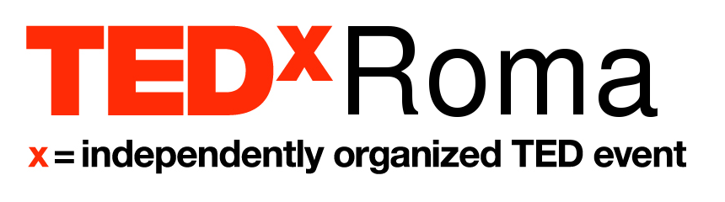

SOCIETY 5.0
A HUMAN CENTRIC FUTURE

Speakers and their bio
ASHOKA MODY
Ashoka Mody è Charles e Marie Robertson Visiting Professor in Politica Economica Internazionale presso la Woodrow Wilson School della Princeton University e autore del libro EuroTragedy: A Drama in Nine Acts. In precedenza, il professor Mody è stato vicedirettore del Fondo Monetario Internazionale dei Dipartimenti di Ricerca ed Europa, ha lavorato presso la Banca Mondiale, AT & T's Bell Laboratories ed il Centre for Development Studies, Trivandrum, ed è stato Visiting Professor presso la Wharton School, University of Pennsylvania. Ad oggi è Fellow non residente presso il Centro di Studi Finanziari di Francoforte. Ha conseguito un dottorato in Economia presso la Boston University. Si oppone all'austerità fiscale come mezzo per risolvere le crisi creditizie e, inoltre, è stato il principale rappresentante del FMI in Irlanda durante il bailout.
Ashoka Mody is Charles and Marie Robertson Visiting Professor in International Economic Policy at the Woodrow Wilson School, Princeton University. He is author of EuroTragedy: A Drama in Nine Acts. Previously, Professor Mody was Deputy Director in the International Monetary Fund’s Research and European Departments. He has worked at the World Bank, AT&T’s Bell Laboratories, and the Centre for Development Studies, Trivandrum. He has been a Visiting Professor at the University of Pennsylvania’s Wharton School and is a non-resident fellow at the Center for Financial Studies, Frankfurt. He received his Ph.D. in Economics from Boston University. He is opposed to fiscal austerity as a means to resolve credit crises. He was the chief IMF representative to Ireland during Ireland's troika bailout.

(India)
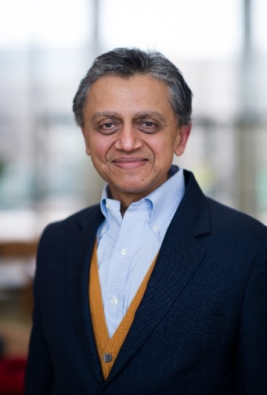

AYA SADDER
Aya Sadder vive a Dubai ed è Incubator manager di Intelak, il primo incubatore di aviazione, viaggi e turismo nella regione MENA. In questo ruolo, Aya esegue la strategia dell'incubatore di sostenere gli ambiziosi piani degli Emirati Arabi Uniti per il futuro, garantendo che il paese fissi i più alti standard globali per servizi, sistemi ed esperienze nell'innovazione nei settori dell'aviazione, dei viaggi e del turismo. Aya si è laureata al Babson College di Boston e fa parte del club Babson Middle Eastern Alumni di Dubai. Aya ha anche lavorato per oltre 5 anni sotto l'egidia di Techstars e Google come facilitatore certificato a livello mondiale per Startup Weekend. Ad oggi, Aya è anche mentore attivo e relatrice in diversi programmi legati al futuro della tecnologia e delle donne nelle STEM. Aya dedica la maggior parte del suo tempo a partecipare con passione e ad accelerare la cultura dell'innovazione per uno dei centri in più rapida crescita al mondo in questo settore.
Aya Sadder is based in Dubai and is the Incubator manager of Intelak, the first Aviation, Travel & Tourism Incubator in the MENA region. In this role, Aya executes the Incubator’s strategy of supporting the UAE's ambitious plans for the future, ensuring that the country sets the highest global standards for services, systems, and experiences innovation in the aviation, travel and tourism industries. Aya graduated from Babson College in Boston and serves on the Babson Middle Eastern Alumni club in Dubai. Aya has also worked for over 5 years under the umbrella of Techstars and Google as a globally certified facilitator for Startup Weekend. Today, Aya also serves as an active mentor and speaker on different programs related to the future of tech and Women in STEM. Aya dedicates most of her time to passionately participating in and accelerating the innovation culture for one of the world’s fastest growing hubs in this domain.
(Dubai- UAE)

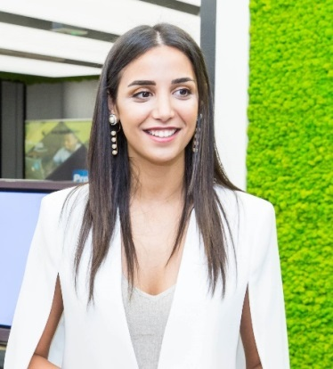

DEBORAH TRAMENTOZZI
Deborah Tramentozzi, 31 anni, studentessa in lettere classiche presso l’università La Sapienza di Roma. La missione della sua vita è sfidare il limite laddove è impossibile, cercando soluzioni innovative e creative alle difficoltà di ogni giorno. In particolare, la sua personalità si definisce per l’amore incondizionata verso l’arte in ogni sua forma, specie, musicale e figurativa. Obiettivi futuri? La crescita personale e la disposizione a fare cose che gli altri non fanno per ottenere cose che gli altri non hanno.
EN: Deborah Tramentozzi, 31 years old, is a scholar of classical literature at the "La Sapienza University" of Rome, Italy. Her life mission is to constantly challenge limits and restrictions when it seems apparently impossible to do so, searching for innovative and creative solutions to every day difficulties. She craves knowledge on every possible topic and is particularly defined by an unconditional love of art, in all its forms and varieties, musical as well as figurative. Future goals? Personal growth and motivation to do things that others do not do, in order to achieve things others have not.

(Italy)
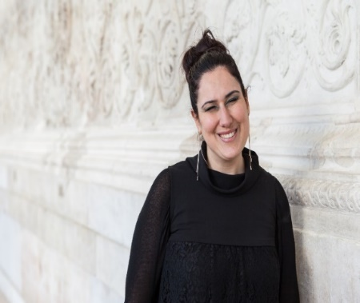

JOANA BAPTISTA
A 17 anni Joana è fondatrice di tre startup, un tech podcast e una rivista di economia.
E’ un’ imprenditrice sociale e public speaker con un forte interesse che riguarda la diversità, STEM e l’ imprenditorialità. Il suo ente di beneficenza “She Dot” mira a colmare il divario socio-economico per le ragazze che perseguono carriere tradizionalmente maschili e lo porta avanti insieme ai suoi studi. Tiene conferenze nelle scuole e nelle grandi aziende, tra cui Cambridge University, Facebook e GirlGuides. Tra i momenti culminanti della sua carriera: la conoscenza della principessa Anna, la conferenza sulla leadership femminile a Boston alla quale ha partecipato grazie al finanziamento da parte dell’ ambasciata statunitense ed i suoi interventi al World Summit di AI e TEDx. Joana è piena di energia ed è sempre pronta ad imparare.
17-year-old founder of three startups, tech podcast and economics magazine, Joana is a social entrepreneur and public speaker with a passion for diversity, STEM and entrepreneurship. Her charity She Dot aims to bridge the socio-economic gap for girls pursuing traditionally male careers and runs this alongside her own educational studies. She gives talks on a school, conference and business level and regularly sits on, and chairs, panels including for Cambridge University, Facebook and GirlGuides. Personal highlights have included presenting to Princess Anne, being funded by the US embassy to attend a female leadership conference in Boston, and speaking on worldwide stages such as AI World Summit and TEDx. With a keen interest in fusing activism, education, STEM and entrepreneurship together. Joana is full of energy and always ready to learn.
(Oxford- England)


KATE DEVLIN
Kate Devlin è un’accademica e scrittrice, attualmente docente di Social and Cultural AI presso il Dipartimento di Digital Humanities al King's College di Londra. Ex archeologa, con un dottorato in informatica, le sue ricerche analizzano come la società interagisce e reagisce al cambiamento tecnologico e cosa possiamo imparare da questo in previsione di tecnologie nuove ed emergenti, in particolare dai nostri rapporti con le macchine. È nota per il suo lavoro sulla sessualità umana e la robotica ed è stata co-presidente della convention annuale Love and Sex With Robots tenutasi a Londra nel 2016. Fondatrice del primo hackathon della tecnologia sessuale del Regno Unito nel 2016 a Goldsmiths, University of Londra, con il suo libro "Turned On: Science, Sex and Robots" (Bloomsbury, 2018) ha ricevuto ampi consensi dalla critica. Devlin è stata nominata una dei personaggi più influenti di Londra 2017 dal Progress 1000, London Evening Standard.
Kate Devlin is an academic and a writer. She is Senior Lecturer in Social and Cultural AI in the Department of Digital Humanities at King's College London. A former archaeologist, with a PhD in computer science, Kate researches into how society interacts with and reacts to technological change and what we can learn from that in forecasting new and emerging tech, particularly our relationships with machines. She is best known for her work on human sexuality and robotics and was co-chair of the annual Love and Sex With Robots convention in 2016 held in London and was founder of the UK's first ever sex tech hackathon held in 2016 at Goldsmiths, University of London. Her book, "Turned On: Science, Sex and Robots" (Bloomsbury, 2018) has received wide critical acclaim. Devlin was named one of London's most influential people 2017 by the Progress 1000, London Evening Standard.
(London- England)
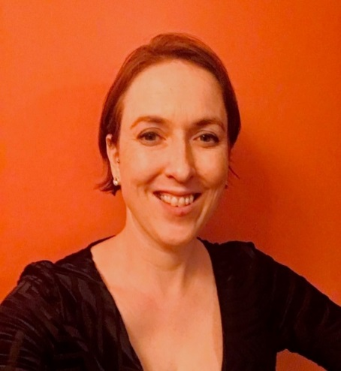

Matthew Gardiner è il fondatore di Catch London e advisor presso FinTechs, VC e Tier I banche su AI, criptovalute e RegTech. Matthew ha precedentemente lavorato nella pratica di Global Financial Services di PwC. Ha recentemente parlato a CSFI, Next Money, Google, TenCent, Alipay, Finnovasia, FinTech Australia, Global Leaders Forum, Arab Net, Dubai Futures, Bank Negara e The Turing Trust. Matthew è un visiting fellow presso la Cass Business School e membro fondatore di Techfugees. Catch London si occupa di sviluppare strategie emergenti inclusa la consulenza di acquisizione a banche, istituzioni finanziarie e investitori. Questo è possibile tramite collegamenti ai principali incubatori, acceleratori, studi legali specializzati e organismi di regolamentazione negli Stati Uniti, nel Regno Unito e in Cina. Si occupa inoltre di consulenza emergente in materia di sicurezza informatica per infrastrutture cloud e ibride.
Matthew Gardiner is the founder of Catch London and advisor at FinTechs, VC and Tier I banks on AI, cryptocurrency and RegTech. Matthew previously worked in PwC's Global Financial Services practice. He recently spoke to CSFI, Next Money, Google, TenCent, Alipay, Finnovasia, FinTech Australia, Global Leaders Forum, Arab Net, Dubai Futures, Bank Negara and The Turing Trust. He is a visiting fellow at Cass Business School and a founding member of Techfugees. Catch London deals with developing emerging strategies including acquisition advice to banks, financial institutions and investors. This is possible through links to the main incubators, accelerators, specialized law firms and regulatory bodies in the United States, the United Kingdom and China. He also deals with emerging consultancy on IT security for cloud and hybrid infrastructures.

MATTHEW GARDINER
(London- England)

MENNO SCHILTHUIZEN
Menno Schilthuizen (1965) è un biologo evoluzionista olandese. Lavora come ricercatore senior presso il Naturalis Biodiversity Center- museo nazionale di storia naturale olandese- e ha una cattedra all'Università di Leida. Oltre al suo lavoro accademico, Schilthuizen è attivo come comunicatore scientifico. Scrive libri per un pubblico generico, come Nature's Nether Regions (Penguin, 2014) sull'evoluzione dei genitali. Inoltre, è un oratore pubblico e appare spesso nelle radio e tv di tutto il mondo. Insieme al biologo Iva Njunjić, ha fondato Taxon Expeditions, che organizza spedizioni scientifiche per laici allo scopo di scoprire nuove specie di animali selvatici. Il suo ultimo libro, Darwin Comes to Town (Quercus, 2018) tratta dei modi in cui la natura urbana si evolve per adattarsi al mondo che creiamo nelle nostre città.
Menno Schilthuizen (1965) is a Dutch evolutionary biologist. He works as senior researcher at Naturalis Biodiversity Center- the Netherlands' national natural history museum- and holds a professorship at Leiden University. Besides his academic work, Schilthuizen is active as a science communicator. He writes books for a general public, such as Nature’s Nether Regions (Penguin, 2014) on the evolution of genitalia. Also, he is a public speaker and frequently appears on radio and tv all over the world. Together with biologist Iva Njunjić, he set up Taxon Expeditions, which organises scientific expeditions for lay people with the aim of discovering new species of wildlife. His latest book, Darwin Comes to Town (Quercus, 2018) deals with the ways in which urban nature evolves to adapt to the world we create in our cities.
(Netherlands)
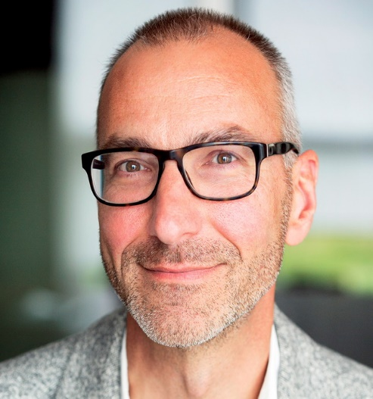

Nasce in Romagna e a trent’anni si trasferisce a Milano, dove trascorre un’infanzia difficile. Autore televisivo, ha lavorato con alcuni tra i più grandi comici italiani tra cui Roberto Benigni, Claudio Bisio, Maurizio Crozza, Geppi Cucciari, Mago Forest, Gialappa's Band. Da quattro anni fa parte del gruppo di autori di Quelli che il calcio, storica trasmissione domenicale di Rai Due presentata da Luca Bizzarri e Paolo Kessisoglu con Mia Ceran. Nel 2005, insieme ad Alessandro Bonino, ha fondato il sito satirico Spinoza.it. È in onda tutti i giorni alle 6.30 nel programma del mattino di Radio Monte Carlo.
He was born in Romagna and he was thirty years old when he moved to Milan, where he spent a difficult childhood. TV author, he has worked with some of the greatest Italian comedians including Roberto Benigni, Claudio Bisio, Maurizio Crozza, Geppi Cucciari, Forest Wizard, Gialappa's Band. For four years he has been part of the group of authors of Quelli che il calcio, Rai Due's historic Sunday broadcast presented by Luca Bizzarri and Paolo Kessisoglu with Mia Ceran. In 2005, with Alessandro Bonino, he founded the satirical site Spinoza.it. Stefano is on-air every day at 6.30 am on the Radio Monte Carlo morning program.
STEFANO ANDREOLI

(Italy)


YUKO HARAYAMA
(Japan)
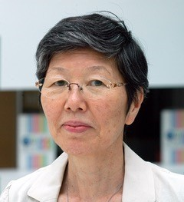
La dottoressa Yuko Harayama è ex membro esecutivo del Consiglio per la politica scientifica e tecnologica, Consiglio dei Ministri del Giappone. È l'ex vicedirettore della direzione per la scienza, la tecnologia e l'innovazione del OCSE, è stata insignita della Legion D'Honneur (Chevalier) e ha ricevuto la laurea honoris causa dall'Università di Neuchâtel. Precedentemente, è stata professore presso il Dipartimento di scienze e tecnologie gestionali presso la Graduate School of Engineering della Tohoku University. Ha conseguito un dottorato di ricerca in scienze dell'educazione e dottorato di ricerca in economia, entrambi dell'Università di Ginevra.
Dr. Yuko Harayama is the former Executive Member of the Council for Science and Technology Policy, Cabinet Office of Japan. She is the former Deputy Director of the Directorate for Science, Technology and Innovation, OECD, and she is a Legion D’Honneur recipient (Chevalier), and was awarded honorary doctorate from the University of Neuchâtel. Previously, she was Professor in the Department of Management Science and Technology at the Graduate School of Engineering of Tohoku University. She holds a Ph.D. in education sciences and a Ph.D. in economics, both from the University of Geneva.

Silvana Rigobon è una dreamweaver REDvoluzionaria. È facilitatrice e allenatrice della consapevolezza in movimento. All’attivo ha il progetto #REDvolutionaryWeaving, iniziato in Italia nel 2012 che utilizza l'archetipo del filo rosso per intrecciare, metaforicamente e letteralmente, storie e radici, sogni e talenti di donne di paesi diversi. Finora l'ha portata in Lituania, Francia, Bielorussia, Ungheria, Svizzera, Turchia, India, Grecia, Inghilterra e Malta. Silvana è italiana, cittadina del mondo e nomade nel cuore. Si è formata con Ya'Acov e Susannah Darling Khan alla School of Movement Medicine, con Alexandra Pope e Sjanie Hugo Wurlitzer alla Red School e il suo lavoro è influenzato da Manish Jain e dalla sua pedagogia del disimparare. Il suo background è in comunicazione e da diversi anni collabora con istituzioni internazionali nel campo della salute globale. È co-fondatrice di Ulab Hub Pordenone.
Silvana Rigobon is a REDvolutionary dreamweaver. She is a facilitator and coach on mindfulness in movement. Her ongoing project, #REDvolutionaryWeaving, started in Italy in 2012 and uses the archetype of the red thread to intertwine, metaphorically and literally, the stories and roots, dreams and talents of women from different countries. So far it has brought her to Lithuania, France, Belarus, Hungary, Switzerland, Turkey, India, Greece, England and Malta. Silvana is Italian, a citizen of the world and nomad at heart. She trained with Ya’Acov and Susannah Darling Khan at the School of Movement Medicine, with Alexandra Pope and Sjanie Hugo Wurlitzer at the Red School and her work is influenced by Manish Jain and his pedagogy of unlearning. Her background is in communication and she has collaborated with international institutions in the field of global health for several years. She is the co-founder of the Ulab Hub Pordenone.

SILVANA RIGOBON
(Italy)
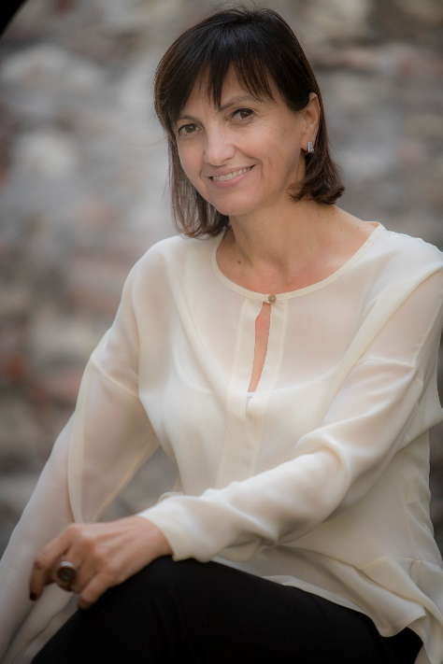
SILSS

DREW SILVERSTEIN
Drew Silverstein è CEO e co-fondatore di Amper Music. Fondata nel 2014, Amper Music abbina i più alti livelli artistici a una tecnologia rivoluzionaria per consentire a chiunque di creare musica unica e professionale all'istante. Fa parte della classe Forbes del 2018 "30 Under 30 list for music”. Prima di Amper Music, Drew era un pluripremiato compositore, produttore e compositore di canzoni per cinema, televisione e videogiochi a Los Angeles presso Sonic Fuel Studios. Drew si è laureato alla Blair School of Music della Vanderbilt University, dove ha studiato composizione musicale e italiano e ha un MBA presso la Columbia Business School.
Drew Silverstein is the CEO and co-founder of Amper Music. Founded in 2014, Amper Music combines the highest levels of artistry with groundbreaking technology to empower anyone to create unique, professional music, instantly. He is part of the Forbes class of 2018 "30 Under 30" list for music. Prior to Amper Music, Drew was an award-winning composer, producer, and songwriter for film, television, and video games in Los Angeles at Sonic Fuel Studios. Drew graduated from Vanderbilt University's Blair School of Music, where he studied Music Composition and Italian, and holds an MBA from Columbia Business School.
(New York- USA)


Professore ordinario di genetica medica presso l'Università Vanvitelli e ricercatore dell'Istituto di genetica e medicina di Telethon a Pozzuoli, Vincezo ha conseguito la laurea in Medicina. Dal 1982 al 1990 è stato presso l'Istituto di Patologia Generale e Oncologia, come tesista e poi borsista dell'AIRC. Ha condotto progetti di ricerca sulla terapia genica della delta-sarcoglicanopatia e sull'identificazione e di nuove cause di miopatie genetiche utilizzando la next generation sequencing (NGS). Ha sviluppato strategie specifiche per la rilevazione di mutazioni nei disturbi neuromuscolari, disturbi da accumulo lisosomiale, neufibromatosi, disturbi renali, ecc. È coordinatore della facility di NGS e ideatore del Telethon Undiagnosed Program che fornisce diagnosi di nuovi e non riconosciuti disordini genetici basati sulle più recenti tecnologie di analisi del DNA.
Vincenzo Nigro is a Professor of medical genetics at Vanvitelli University, Caserta, and researcher at the Telethon Institute of Genetics and Medicine in Pozzuoli. He is a Medicine graduate. From 1982 to 1990, while at the Institute of General Pathology and Oncology he prepared his doctoral thesis and consequently was an AIRC fellow. He has conducted research projects on the gene therapy of delta-sarcoglycanopathy and on the identification and new causes of genetic myopathies using the next generation sequencing (NGS). He has developed specific strategies for the detection of mutations in neuromuscular disorders, lysosomal storage disorders, neufibromatosis, kidney disorders, etc. He is the coordinator of the NGS facility and creator of the Telethon Undiagnosed Program which provides diagnosis of new and unrecognized genetic disorders based on the latest DNA analysis technologies.
VINCENZO NIGRO
(Italy)
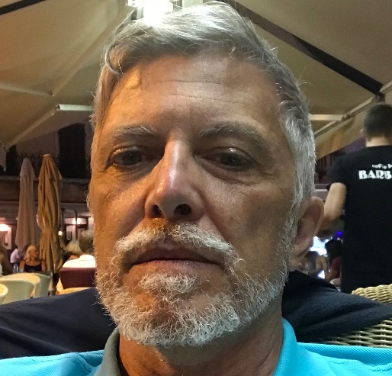

JUDIE AUBEL
Judi has 20 years of experience working with community health, education and child protection programs primarily in Africa but also in Latin America, Asia, and the Pacific. Her training is in anthropology, public health, and adult education.
Her interest and expertise are in the development of community programs that build on socio-cultural roles and realities and that empower communities to promote their own wellbeing. Judi has received several awards for her innovative work: Global Thinkers Forum Award – 2017 Award for Positive Change BBC – 2016 Inspirational & Influential Women Ashoka Fellow – 2015 Thomson Reuters Foundation – Trust Women Award – 2012.

Judi collabora da 20 anni con programmi di salute, educazione e protezione dell'infanzia, principalmente in Africa, ma anche in America Latina, Asia e Pacifico. La sua formazione è in antropologia, sanità pubblica e educazione degli adulti.
Il suo interesse e la sua competenza sono nello sviluppo di programmi comunitari che si basano su ruoli e realtà socioculturali e che consentono alle comunità di promuovere il proprio benessere. Judi ha ricevuto numerosi riconoscimenti per il suo lavoro innovativo: Global Thinkers Forum Award - 2017 Premio per il cambiamento positivo BBC - 2016 Inspirational & Influential Women Ashoka Fellow - 2015 Thomson Reuters Foundation - Trust Women Award – 2012.

